“挑战杯”大学生课外学术科技作品竞赛
申报材料正文
青拾对接（微信小程序）
一、背景与意义
家教兼职是大学生最容易接触、也最容易踩坑的赚钱方式。2023 年 11 月起，吉林四平的谭某在网络平台建了多个“补课群”，用家人和朋友的账号伪装成补课学生，发布高薪家教广告，再以“我有人脉、生源不成问题”打消应聘者顾虑，按课时费比例提前收取中介费；后一个人的中介费，用来支付前一个人的讲课报酬。一年两个月，86 名在校大学生被骗 38 万余元。案发后谭某拒不认罪，检察机关只能依靠微信聊天记录、转账记录逐笔核实资金去向，重建证据链。2025 年 12 月一审判决，有期徒刑十年六个月。
同一时期，深圳坪山的刘某用另一套更轻的手法：在社交平台发布家教兼职信息，把学生引进群后，自己再用另一个微信号冒充家长要求试课，随后以各种理由推脱、失联。14 人被骗 13339 元，刘某被判有期徒刑六个月。
两案金额相差 28 倍，量刑相差近 20 倍，但作案流程是同一条：假身份引流、服务前收费、得手后失联。三个环节里没有一个是技术难题，问题在于交易全程发生在私域——对方是谁、有没有资质、钱为什么先付，全靠学生自己判断。四平案尤其说明了一点：连司法机关都需要逐条重建聊天与转账记录才能定案，普通学生在一个几百人的群里遇到同样的事，几乎没有留下有效证据的可能。
这正是青拾对接要解决的问题。我们并不打算做一个更大的信息池——信息越多，辨别越难；我们只做三件事：把身份核验清楚，把需求与能力拆成可比的字段，把成单变成双方都认账的动作。
（一）供需两端的结构性缺口
我们发放了两份问卷：面向在校大学生的《大学生家教兼职信息获取及反诈情况调查》回收有效样本 66 份，面向中小学生家长的《家长找家教调查》回收 89 份。两端的数据指向同一个结论：需求真实，但路径不通。
学生侧的问题不在意愿，在通道。43.94% 的受访者“有想法、暂未行动”，已经在家教和正在寻找的合计只有 25.76%。信息渠道高度私人化：熟人推荐占 56.06%，校园社群与社交自媒体合计 63.63%，而兼职猫、58 同城等专业招聘平台仅 9.09%。细分来看，校园社群 33.33%、社交自媒体 30.30%，中介机构推送 12.12%，而学校官方渠道与专业招聘平台各占 9.09%。渠道并非没有，是可靠的渠道太少。
风险一侧同样清楚。已经在家教的学生中，50% 本人或身边同学遭遇过被骗、被白嫖或被拖欠；正在寻找的学生中这一比例是 44.44%；尚未行动的只有 24.14%。参与程度越高，踩坑比例越高。风险不是宣传出来的恐惧，是交易过程中的固定成本。
家长侧的矛盾在于“愿意付钱，但判断不了付给谁”。找家教的前两位原因是查缺补漏（69.23%）与提高学习成绩（65.38%），数学单科需求接近八成；课时费集中在 100—300 元，且 38.46% 表示“视教师水平和效果而定”——家长不是价格敏感，是价值敏感。但在“找谁”上，94.87% 依靠熟人、朋友介绍；选择老师时最看重教学经验（84.62%）、学历背景与沟通亲和力。超过半数家长愿意接受在校大学生，前提是能看清学历与学科优势。这些恰好是熟人介绍唯一能提供、而陌生人市场最难提供的东西。
两端都在用熟人网络自救，因为熟人网络同时解决了“信息从哪来”和“这个人可不可信”。但它只能覆盖到熟人半径为止。这就是市场的边界，也是本项目的切入口。
（二）范围取舍：三个垂直
面对一个已被大型平台反复冲刷过的市场，我们先把范围收窄到能验证的程度，再谈复制。
维度 | 取舍 | 理由
行业 | 只做个人零星家教信息撮合：不卖课、不碰钱、不办办学场所 | 课程研发与师资管理是重资产，学生团队做不了；学科类培训受双减约束，平台不主动设限就是把风险转嫁给用户
区域 | 单校起步，单城复制 | 家教是线下、高频、涉及未成年人的服务，信任半径有限；同城院校的学校、实习单位、通勤距离都可核验
客群 | 供给锁师范类在校生，需求锁“查缺补漏、提分”的中小学生家庭 | 双方诉求都能被字段化：学生能说清能讲哪一章，家长能说清哪一章不会，匹配才有依据
表 1 三个垂直与取舍理由
（三）意义
对学生，把“先付钱”的环节从流程里剔出去，比事后提醒有用。对家长，可核验的认证与可追溯的履约记录，替代了“熟人介绍”这一唯一信任来源。对政策执行，双减约束被前置到需求发布那一刻，而不是等到投诉发生后再处置。
二、需求分析
（一）用户画像
维度 | 供给端：师范类在校生（N=66） | 需求端：中小学生家长（N=89）
核心动机 | 赚生活费，69.57% 把“时间灵活”列为首要原因 | 查缺补漏 69.23%、提高成绩 65.38%
信息渠道 | 熟人推荐 56.06%，社群与自媒体 63.63%，专业平台 9.09% | 熟人、朋友介绍 94.87%
决策依据 | 科目、地点、时长、结算是否清晰（37.88% 首选项） | 教学经验 84.62%、学历背景、沟通亲和力
现实遭遇 | 已参与者 50% 本人或身边遭遇过风险 | 近四成遇到过虚假或诈骗类信息
硬约束 | 八成以上每月可投入 20 小时以内 | 每周 1—2 次、单次 1.5—2 小时；课时费 100—300 元
表 2 双端用户画像
（二）核心需求与优先级
把两份问卷的开放题与交叉分析合并后，得到七条需求。按“不做会直接导致交易失败”的标准排出 P0 三条、P1 两条、P2 两条。
编号 | 需求 | 问卷证据 | 优先级 | 对应功能
R1 | 确认对方是谁 | 学生怕被骗；家长近四成遇虚假信息 | P0 | 三重认证 + 认证编号核验
R2 | 把收费陷阱挡在流程外 | 22.22% 受骗学生被引导刷单、转账 | P0 | 风险词拦截 + 双减硬拦
R3 | 信息字段化、可比较 | 37.88% 以信息完整度判断真伪；68.18% 会认真核对薪资与要求 | P0 | 六项必填字段 + 完整度门槛
R4 | 成单要双方都认账 | 两端口头议价，缺一个共同承认的成单动作 | P1 | 双向确认状态机
R5 | 教学经验可核验 | 家长最看重经验（84.62%），熟人之外无从核验 | P1 | 能力标签 + 学段学科专题组合
R6 | 熟人推荐可迁移 | 学生 56.06%、家长 94.87% 依赖熟人 | P2 | 推荐码与分享卡片
R7 | 按碎片时间排课 | 69.57% 因时间灵活；八成月投入 ≤20 小时 | P2 | 按次确认 + 灵活排期
表 3 需求清单与优先级
（三）需求如何变成设计
R1｜可信前置到能不能用产品。问卷里学生怕被骗、家长怕不靠谱，指向同一件事：先确认对方是谁。我们的处理是把实名、学籍与资质核验、能力标签前置到注册与发布环节——未通过核验的账号只能浏览，不能接单，也不能发布需求。可信不是宣传语，是使用前提。
R2｜收费陷阱不进流程。22.22% 的受骗学生被引导刷单、转账。我们在聊天与发布两个环节部署同一套服务端规则：“押金、保证金、服装费、体检费、培训贷”等词命中即阻断或强提示，规则写死在服务端，不依赖用户判断。这一处与竞品的差别在于位置——行业普遍放在事后审核，我们放在发布拦截。
R3｜信息完整度做成发布门槛。37.88% 的学生以“科目、地点、时长、结算是否清晰”判断真伪，家长端“信息杂乱、真假难辨”接近七成。两端标准其实一致，平台要做的只是把它变成硬约束：六项结构化字段，完整度低于阈值不予上架。
R4｜成单动作改成双方各自确认。两端长期在熟人圈口头议价，缺少一个双方都认账的落定点。把成单条件改为双方各自确认、两个标记同时为真才落定，并批量关闭同一需求下的其余投递，撮合路径唯一，纠纷也就少了空间。
（四）竞品与空白
我们拆解了 16 个样本（国内 12、海外 4），覆盖传统信息中介、平台型撮合、机构自营、微信小程序四类，按“注册—审核—展示—匹配”四个环节逐一比对。
环节 | 行业普遍做法 | 本作品的做法
注册 | 家长轻注册、老师重资料，实名后置 | 双角色分流，家长可先浏览再注册
审核 | 人工核验证件，周期 1—5 个工作日 | 材料清单按身份类型区分，认证分级
展示 | 长文自述为主，结构化字段不足 | 能力标签结构化，证据可回溯
匹配 | 顾问人工匹配，或老师抢单先到先得 | 双向确认，双方都确认才成单
收费 | 信息费前置，平台不经手课时费也不担保 | 不触碰资金，仅做撮合与规则约束
合规 | 学科与非学科边界依赖人工判断 | 双减规则引擎在发布环节前置拦截
表 4 四环节做法对比
结论可以说得直接一些：注册、审核、展示三个环节，行业已经做得比我们成熟，我们不另起炉灶；真正没人系统解决的只有两处——匹配环节仍是“抢占”，合规判断仍靠人工。这两处正好对应本作品的两个规则引擎。
三、总体方案与技术架构
（一）三层架构与强制收敛点
系统分四层：表现层、服务编排层、云函数层、数据层。关键约束只有一条——13 个页面和 8 个组件不得直接读写本地存储，也不得直接调用云开发接口，全部数据只能经由服务编排层的统一网关（api.js）进出。
这条约束不靠自觉。工程校验脚本中有一项“架构约束”自检，一旦发现页面直接调用 storage 或 wx.cloud，构建即失败。对小程序项目而言，多数据源分裂是最常见的隐性缺陷来源：同一份数据在不同页面各写一遍，出问题时无从定位。把入口收敛到一处，等于让“数据从哪来”在全项目只有一个答案。
服务编排层内部按职责拆成四个模块：api.js 作统一网关与返回契约、match.js 负责打分、risk.js 负责风控判定、phase2.js 承载撮合与履约的状态机。页面只 require api.js，模块拆分对页面透明；api.js 在末尾把 phase2 的接口挂载合并，覆盖关系显式声明。
（二）底层设计框架图
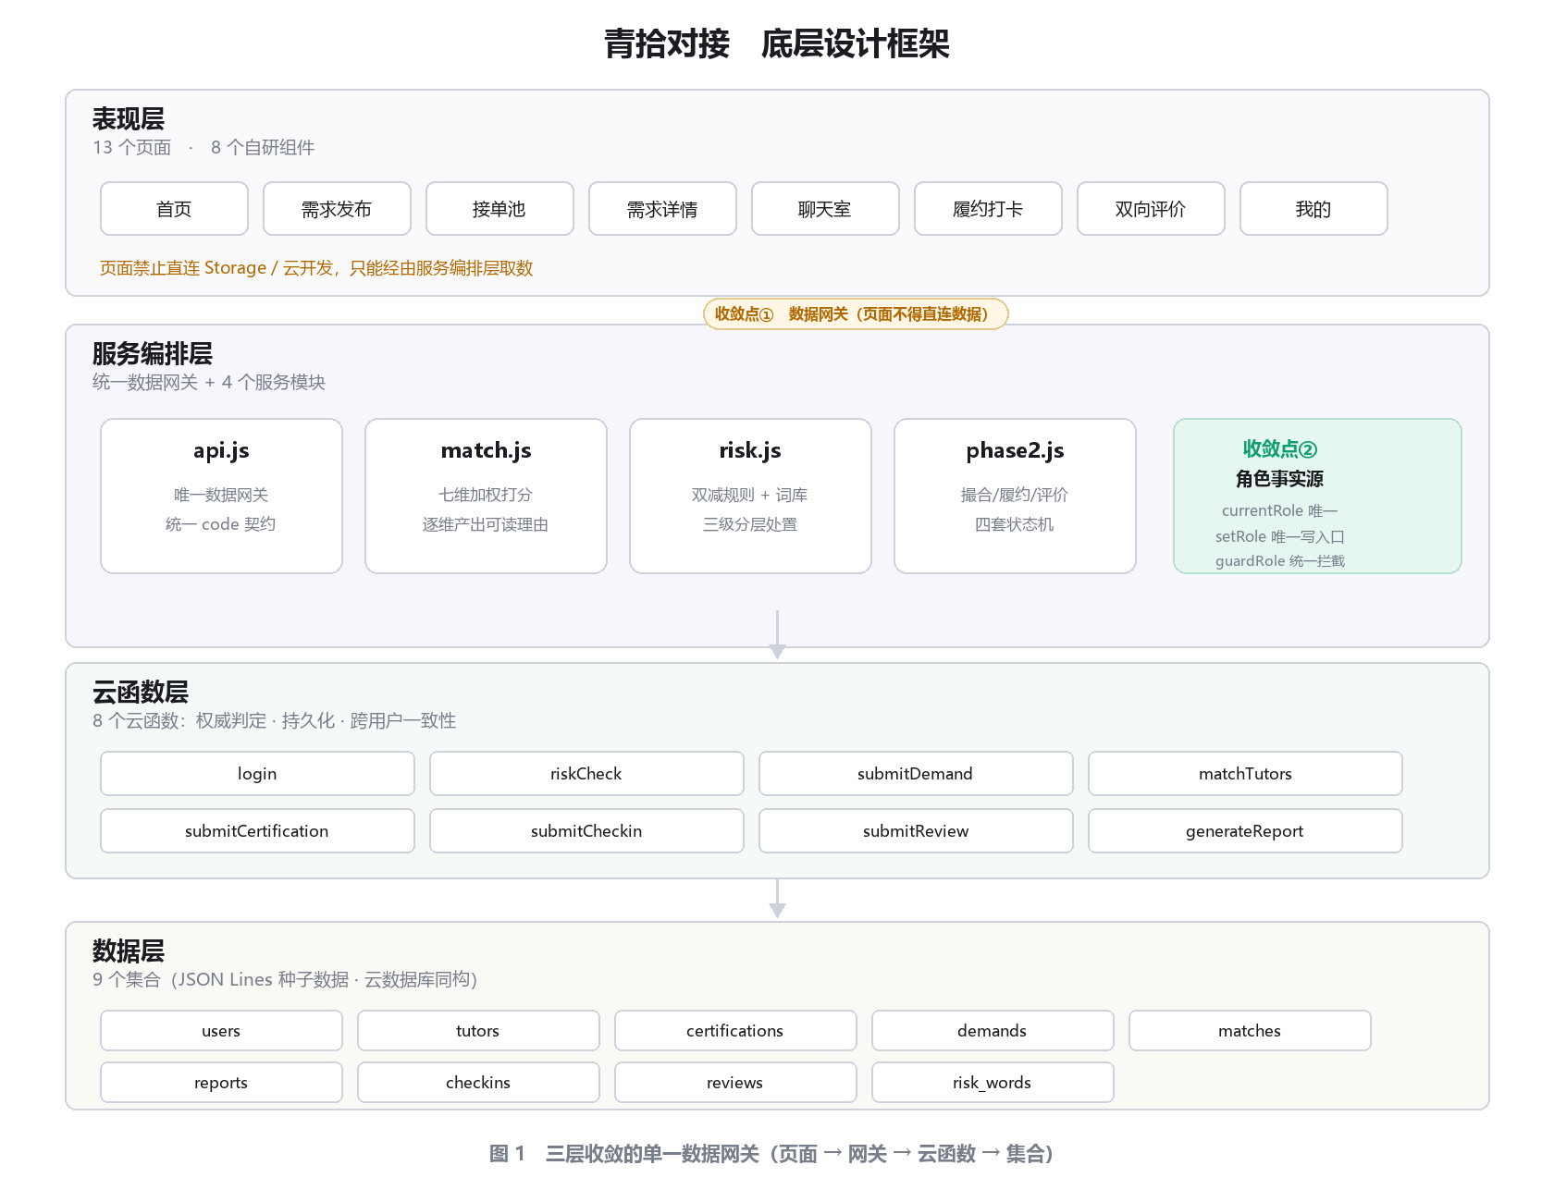
图 1 底层设计框架：页面 → 网关 → 云函数 → 集合
图中标出的三处收敛点是这套架构的骨架。①数据网关：页面不得直连数据，所有读写经 api.js，返回体统一为 {code, data, message}，页面只需判断 code。②角色事实源：当前角色以全局唯一字段为准，角色变更只有一个写入口（同步内存、写缓存、通知订阅者），越权访问由统一守卫函数拦截并劝返。③报名状态缓存：把“我是否已报名”从各页重算改为唯一缓存，写操作幂等，并提供以服务端为准的校正函数。这三处收敛各自对应一个我们真实修过的缺陷：角色切换后页面仍按旧身份渲染、列表页已报名而详情页仍显示报名按钮、不同页面重复计算同一状态导致不一致。
云函数层与数据层的关系也值得说明。云函数不信任前端声明：前端算出的风险等级、命中词、科目属性只作参考，服务端收到表单原文后独立重算一遍。数据层 9 个集合以 JSON Lines 存储种子数据，与云数据库同构，`_id` 与业务 `id` 双主键兼容，便于从本地模式平滑切到云模式。
（三）数据流：六阶段闭环
阶段 | 用户动作 | 技术机制
认证 | 学生提交学籍、资质、能力材料 | 三重认证分三级；认证编号可核验；写入前脱敏
发布 | 家长填写需求并提交 | 双减结构化规则 + 风险词双引擎，三级处置
匹配 | 家长查看推荐结果 | 七维加权打分，逐维产出可读理由
撮合 | 双方沟通后分别确认 | 双向确认状态机，共识达成才成单
履约 | 上课打卡 + 课后小结 | 四态状态机；幂等打卡；小结字数双向校验
评价 | 双方盲评 | 未揭晓时对方评价恒为 null，揭晓权在服务端
表 5 六阶段与对应技术机制
（四）三条技术选型原则
规则优先于模型。家教撮合的核心判断——科目是否对口、学段是否相近、时间能否排开、价格是否合适——本身是强规则的，用可复算的加权规则比用黑箱模型更合适，也更符合竞赛作品对可验证性的要求。因此匹配引擎与报告生成都是纯规则实现，不接入大模型，报告摘要由模板拼接。
宁可显式失败，也不静默降级。系统支持云开发与本地两套数据模式，通过编译期开关切换。处于云模式而某些接口尚未接线时，代码直接返回明确的“暂未实现”错误，而不是悄悄回落到本地数据。理由写在注释里：会造成“云端需求 + 本地打卡”的静默错乱，比直接报错更难排查。
把合规声明做成基础设施。平台性质声明（个人零星家教信息撮合、非培训机构、不提供固定办学场所）封装为全局组件，被 12 个页面复用，提供三种呈现形态。“是否在办培训机构”这一风险，由此从单页文案问题变成全域生效的约束。
四、功能界面展示
（一）界面地图
页面 | 角色 | 入口 | 承载需求
首页 | 共用 | Tab 1 | 角色分流（R1）
需求发布 | 家长 | 首页 / 我的需求 | 双减拦截、字段结构化（R2、R3）
接单池 | 学生 | Tab 2 | 筛选与浏览（R3、R7）
需求详情 | 共用 | 列表卡片 | 申请列表、报名入口（R4）
聊天室 | 共用 | 沟通 Tab / 详情 | 协商与双向确认（R4）
履约打卡、双向评价 | 共用 | 详情页 | 履约与信用（R5）
我的 | 共用 | Tab 4 | 认证、标签、档案（R1、R5）
表 6 界面地图
（二）五个核心界面
首页。上半部是品牌卡与三条承诺标签，下半部是两个可点选的角色大卡（家长／学生），选中态用主色描边加对勾。页面底部固定平台性质声明。角色选择写入全局唯一事实源，切换后其余页面通过订阅即时刷新，不需要重启小程序。
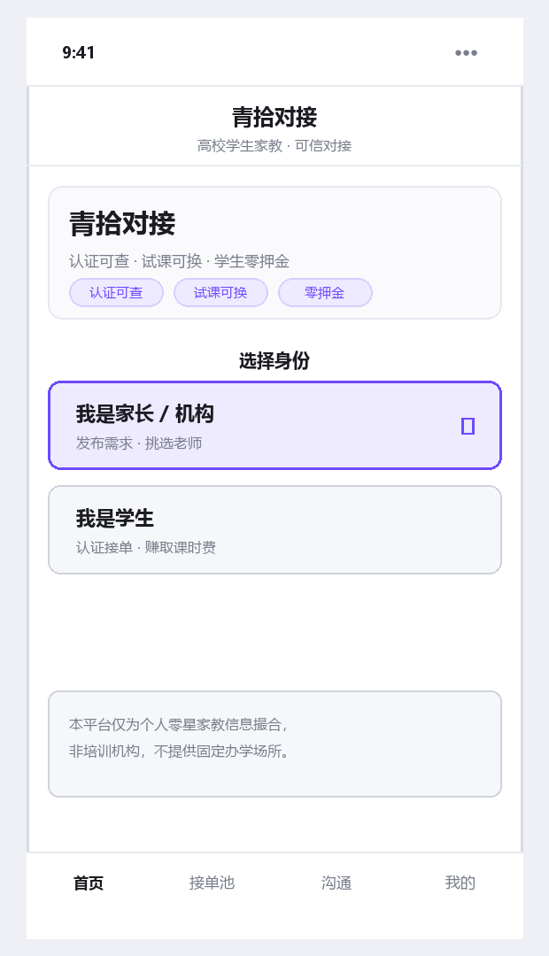
图 2 首页：角色分流
需求发布。表单自上而下为：学科类判定、科目、年级、授课方式、期望时段、区域、预算、特殊要求。“学科类 + 休息日”这一组合命中双减规则时，页面不弹窗打断输入，而是就地变红显示证据链，并把底部提交按钮文案直接改写为“请先修改为合规时段”——不提供“我已知晓、继续提交”的入口。这一处的用意是：政策红线不接受用户确认，商业风险才需要用户知情。
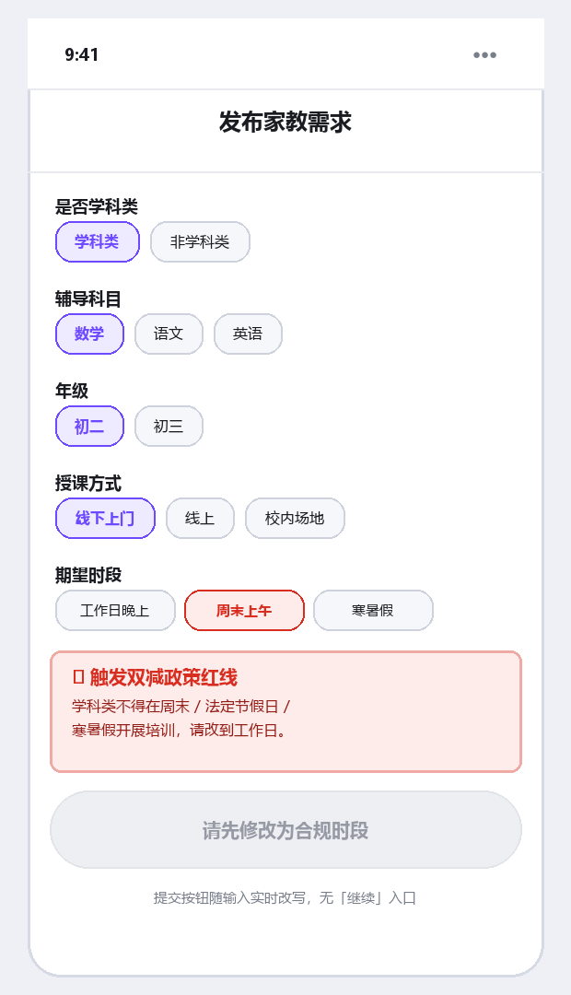
图 3 需求发布：双减规则实时拦截
接单池。顶部是四维筛选栏（学科／年级／价格／时间），吸顶滚动；点开任一维度展开半透明遮罩与白色面板，面板内为三列选项网格与【重置】【确定】。卡片自上而下为：右上角状态角标（招募中／沟通中／已匹配）、科目标题与分类标签、授课方式等浅色胶囊、匹配度区块（大字号总分 + 一行分项与距离）、底部为发布时间、申请人数与浏览数。已报名的卡片不消失，右上角多一个绿色“已报名”标签。报名动作不在列表完成，点卡片进详情页——列表只负责“看”，详情页负责“做”，这样报名路径唯一，状态也不容易错。
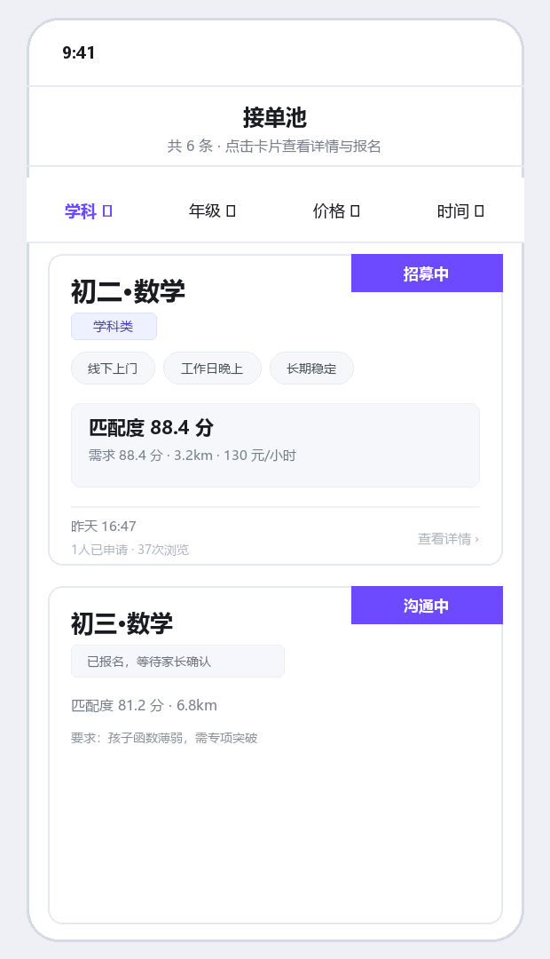
图 4 接单池：四维筛选与卡片信息层级
需求详情。上半部是需求结构化信息（科目、年级、时段、地址、预算、特殊要求）；下半部是“申请接单的学生”列表，每行含头像、姓名、学校专业、认证徽章、接单偏好与性格标签、一句话最后消息，右侧【发消息】直通聊天室；若该学生已确认接单，行内出现“对方已确认，等待您确认”的提示条。底部操作栏是唯一的报名入口：未报名显示长按报名（按住 2 秒、环形进度），已报名则变为“已报名，进入沟通”与“取消报名”。
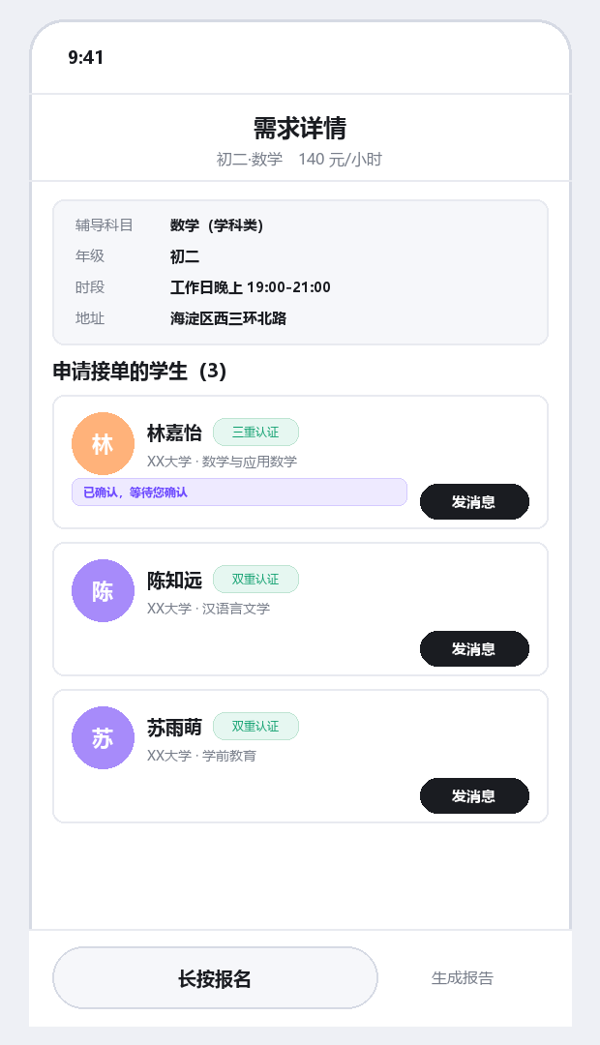
图 5 需求详情：申请学生列表与报名入口
聊天室。顶部是需求摘要卡（科目·年级 · 课时费 · 上课时间），右侧箭头回详情页；其下是双方确认进度条；中部为消息流，系统消息居中灰底；再下是平铺的预设话术，按角色区分——学生看到的是自我介绍与时间确认，家长看到的是资历询问与试课请求；底部输入框与【确认匹配】按钮。两个确认标记同时为真之前，按钮始终是灰底的等待态。
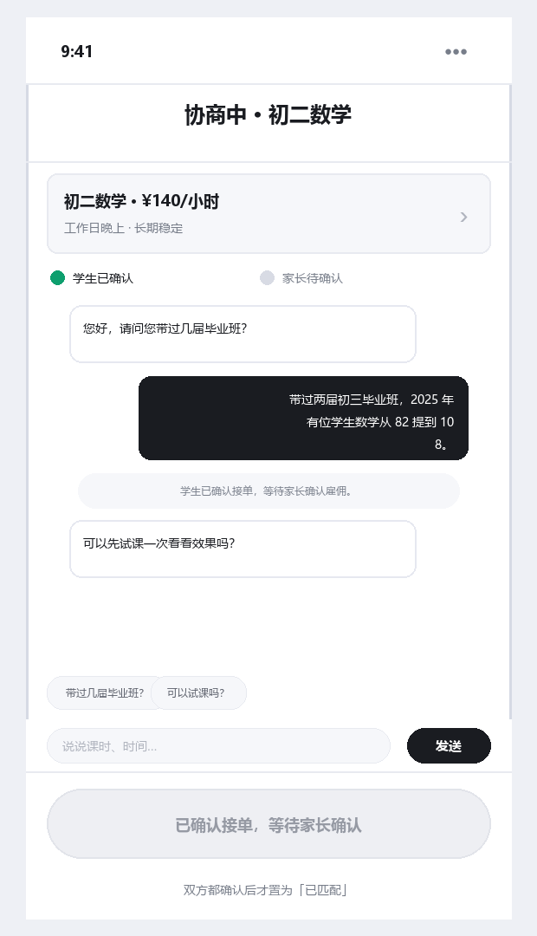
图 6 聊天室：协商与双向确认
（三）界面与需求的对应
界面 | 支撑需求 | 可验证的设计动作
首页 | R1 | 未认证账号只能浏览，不能接单或发布
需求发布 | R2、R3 | 双减命中即改写提交按钮；六项结构化字段强制填写
接单池 | R3、R7 | 四维筛选叠加；卡片展示匹配度分项而非单一分数
需求详情 | R4 | 报名入口唯一；申请列表可直接发起沟通
聊天室 | R4 | 双向确认；任一方单独确认不改变订单状态
表 7 界面与需求的对应关系
五、创新点
（一）以“共识”替代“抢占”的撮合
行业常见做法是家长一键选定，或老师抢单先到先得。两种做法在“一个需求对应多位候选人”时都有同一个缺陷：只要一方单方确认，需求就可能被重复占用，或者出现多个候选人都在等答复的悬空状态。
我们的落地条件改为双向确认：学生点击确认接单只写入自己的标记，家长点击确认雇佣只写入自己的标记，两个布尔值同时为真时，服务端在同一个操作里把需求置为已匹配、把同需求其余投递批量置为已拒绝、并向会话写入系统消息。代码注释写了理由：家长可能同时和多个学生沟通，若学生单方点击就成单，会造成一个需求被多次占用；双向确认是撮合的最小安全集。与之配套，家长端的一键成单入口被彻底删除，撮合路径唯一。
为了让“报名”这个动作有分量，我们自研了长按组件：微信原生长按阈值固定约 350 毫秒且不可配置，无法表达“按住 2 秒”，因此用触摸事件自行计时，锥形渐变绘制环形进度，40 毫秒节流，手指移动超过 10 像素即取消（避免想滚列表时误报名）。
（二）双减政策：从查表到推理
常规做法是在敏感词库里加“周末补课”“节假日补课”。这条路有两个洞：换一种说法就绕过；下拉框选“工作日”、备注里写“周六”时，纯词库匹配关联不到时间属性上。
我们把政策编码为“科目属性 × 时间属性 × 学段属性”三维空间上的两条规则：学科类科目 × 休息日／节假日／寒暑假；学龄前或幼小衔接 × 休息日 × 学科类（含全科）。休息日判定用双通道或运算——结构化通道看用户选择的时段是否落入休息日值域，文本通道扫描备注中的 11 个休息日关键词，任一命中即判为休息日。更进一步的防绕过放在服务端：科目字典判定为学科类时，即使家长显式选了“非学科类”，仍强制按学科类处理。防绕过从交互层下沉到了数据处理层。
处置上也做了分层，把政策红线与商业风险在协议层分开：
命中类型 | 返回码 | 是否写库 | 用户可否放行
双减政策红线 | code 3 | 否 | 不可。该分支不读取“我已知晓”参数，前端不提供继续按钮
风险词（高危） | code 2 | 未确认不写 | 可。需显式二次确认，提示保留在详情与报告中
风险词（中危） | code 0 | 是 | 无需确认，仅提示
表 8 风险处置的三级分层
（三）可解释匹配
匹配按七个维度加权，总分 100：科目 36、年级 18、时间地点 12、价格 9、信用分 10、认证 5、偏好与性格 10。每个维度的打分函数同时返回一个分数和一句中文说明，推荐理由由这些说明直接拼装，不另写一套文案——分数与解释同源，不会出现“分数高但理由对不上”的情况。权重随结果一并下发，界面可以直接渲染分项。
三处细节体现了对信息不完备的处理：同学段内的科目做门类近似匹配以扩大召回（如数学与物理同属理科组），但不与完全对口同权；学段用有序序列的下标差判断“小学↔初中”这类相邻经验；用户未填写的信息给满分的一半，而不是给 0——避免“没填就吃亏”。这三条都是显式规则，第三方可用给定数据复算，我们在数据字典文档中提供了 6 位学生的逐维度明细与复算命令。
（四）状态一致性的工程治理
小程序开发中一类高发缺陷是同一份状态在多处各自计算。我们在三处做了收敛，每一处都对应一个真实修过的缺陷：角色状态收敛到唯一字段与唯一写入口（修的是“首页已切为家长、接单池仍按学生渲染”）；跨页报名状态收敛到唯一缓存并幂等写入（修的是“列表已报名、详情仍显示报名按钮”）；数据访问收敛到统一网关并由脚本强制（修的是多数据源分裂）。
风控词库另有一条治理管线。词库在工程中天然有多份副本：前端即时提示用、服务端裁决用、数据库管理用。副本不同步是这类系统的典型隐患。我们建立了一个权威源、两份差异可验证的副本、一套跨端一致性自动回归（三份服务端副本 × 8 组双减用例逐一比对，差异必须为 0）、一个三方比对脚本，以及一份由脚本自动生成的词库说明文档。词库由此不是一张静态的表，而是一条有版本、有校验、有产出的工程链路。
六、应用前景
（一）可复用的边界
本作品的核心不是“家教”这一品类，而是“互不认识的双方如何在缺乏信任基础时完成一次有约束的撮合”。这一命题在校园与社区服务中普遍存在。
可复用机制 | 迁移场景 | 所需改动
三重认证与编号核验 | 校园跑腿、实验室助研、社区志愿服务 | 替换认证类型与核验渠道
双减结构化规则引擎 | 校外托管、研学等受政策约束的撮合 | 替换规则维度与值域
双向确认撮合状态机 | 二手交易、技能交换、校内组队 | 替换确认主体与状态名
双向盲评与双向信用分 | 任何需要双方互评的平台 | 替换评价标签体系
表 9 核心机制的可迁移性
（二）推广路径
第一步以单所师范院校所在城区为试点，验证认证核验流程与双向确认撮合的可用性，把纠纷处理压到 48 小时内当面解决。第二步在同城高校间复制，重点验证跨校区、跨区通勤场景下匹配权重是否需要调整。第三步向社区与家长侧延伸，探索与家委会、社区服务中心的合作形态。每一步的门槛是闭环跑通，不是签约数量。
（三）局限与后续计划
当前局限 | 后续计划
匹配为子串级关键词匹配，非语义匹配 | 引入语义向量召回，作为规则打分的补充通道
内容风控只覆盖需求发布一条链路，评价、打卡小结、认证材料尚未接入 | 把双引擎风控抽为通用中间件，接入其余写入链路
云端与前端匹配权重已发生维度漂移（云端 6 维、前端 7 维） | 统一权重权威源，由云端下发权重供前端渲染
认证审核为模拟实现，OCR 与人工审核未接入 | 对接真实证件识别与审核后台
尚未接入单元测试框架与性能度量 | 引入测试框架，度量首屏耗时与包体积
表 10 当前局限与后续计划
本作品仍处原型阶段，代码规模为 13 个页面、8 个组件、4 个服务模块、8 个云函数、9 个数据集合，导入微信开发者工具即可运行，无第三方组件库与 npm 构建依赖。上表所列局限均取自代码注释与自检结论，不含修饰性表述。

附录 原始问卷
以下为两份问卷的题目原文。文中所有百分比均以该题有效作答人数为分母，多选题各选项之和大于 100%。
附录一 大学生家教兼职信息获取及反诈情况调查
有效样本 66 份，面向在校本科生与研究生。
1. 你目前在家教兼职上的状态是？
（ ）正在做
（ ）正在寻找
（ ）有想法但暂未行动
（ ）没有兴趣
2. 你获取家教兼职信息的主要渠道是？（多选）
（ ）熟人推荐
（ ）校园社群／班级群
（ ）社交自媒体（小红书、抖音等）
（ ）专业招聘平台（兼职猫、58 同城等）
（ ）校内勤工助学中心
（ ）其他
3. 你判断一条家教信息是否可信，首要依据是？（单选）
（ ）科目、地点、时长、结算是否清晰
（ ）发布者是否实名／有认证
（ ）是否有熟人背书
（ ）报酬是否合理
（ ）说不清
4. 你做家教的首要原因是？（单选）
（ ）赚生活费
（ ）时间灵活
（ ）积累教学经验
（ ）专业对口练习
（ ）其他
5. 你每月可投入家教的时间大约是？
（ ）10 小时以内
（ ）10—20 小时
（ ）20—30 小时
（ ）30 小时以上
6. 你本人或身边同学是否遭遇过家教相关的诈骗或套路？
（ ）本人遭遇过
（ ）身边同学遭遇过
（ ）都遇到过
（ ）都没有
7. 你遭遇或听说过的问题是？（多选）
（ ）收取押金／保证金
（ ）收取服装费、体检费
（ ）被引导刷单、转账
（ ）被要求先交信息费／中介费
（ ）试课后被白嫖
（ ）课时费被拖欠
（ ）其他
8. 遇到可疑信息时你会怎么做？（多选）
（ ）直接忽略
（ ）向同学求证
（ ）要求对方出示证件
（ ）举报
（ ）不知道怎么办
9. 你是否了解常见的兼职诈骗手法？
（ ）很了解
（ ）了解一些
（ ）只听说过
（ ）不了解
10. 你认为家教市场最大的困难是？（多选）
（ ）信息真伪难辨
（ ）报酬不合理
（ ）缺乏保障
（ ）找不到合适的学生
（ ）时间冲突
11. 你更倾向的授课形式是？
（ ）线下一对一上门
（ ）线上一对一
（ ）校内场地
（ ）线上线下均可
12. 你查看家教招聘信息时的认真程度是？
（ ）非常认真
（ ）比较认真
（ ）比较随意
（ ）基本不细看
13. 你对家教兼职常见诈骗手法的了解程度是？
（ ）非常了解并主动学习过
（ ）一般了解、听说过
（ ）不太了解具体细节
（ ）完全不了解
14. 你接触反诈科普的频率是？
（ ）经常、多次接受系统教育
（ ）偶尔接触
（ ）几乎没有
15. 如果有一个可核验教师资质的家教平台，你愿意使用吗？
（ ）愿意
（ ）看情况
（ ）不愿意
附录二 家长找家教调查
有效样本 89 份，面向中小学生家长。
1. 您的家庭结构中，主要由谁负责孩子的学习？
（ ）母亲
（ ）父亲
（ ）双方共同
（ ）祖辈
2. 孩子目前所处学段是？
（ ）小学
（ ）初中
（ ）高中
3. 孩子的成绩大致处于？
（ ）班级前列
（ ）中等偏上
（ ）中等
（ ）中等偏下
4. 您为孩子找家教的主要原因是？（多选）
（ ）查缺补漏
（ ）提高学习成绩
（ ）培养学习习惯
（ ）提前预习
（ ）家长辅导不了
5. 您需要辅导的科目是？（多选）
（ ）语文
（ ）数学
（ ）英语
（ ）物理
（ ）化学
（ ）其他
6. 您更倾向的授课形式是？
（ ）一对一线下上门
（ ）一对一线上
（ ）小班
（ ）校内场地
7. 您可以接受的课时费范围是？
（ ）100 元以下
（ ）100—200 元
（ ）200—300 元
（ ）300 元以上
（ ）视教师水平和效果而定
8. 您期望的上课频率是？
（ ）每周 1 次
（ ）每周 2 次
（ ）每周 3 次以上
（ ）考前集中
9. 您通过什么渠道找家教？（多选）
（ ）熟人、朋友介绍
（ ）小区群／家长群
（ ）社交平台
（ ）家教机构
（ ）学校老师推荐
10. 选择老师时您最看重？（多选）
（ ）教学经验
（ ）责任心与时间观念
（ ）沟通力与亲和力
（ ）学历背景
（ ）价格
11. 您是否遇到过虚假或诈骗类家教信息？
（ ）遇到过
（ ）没遇到
（ ）说不清
12. 您认为网络家教信息最突出的问题是？（多选）
（ ）信息杂乱、真假难辨
（ ）虚假信息过多
（ ）收费不透明
（ ）缺乏后续保障
13. 您查看家教信息的频率是？
（ ）经常主动查找
（ ）需要时才看
（ ）偶尔关注
（ ）基本不看

